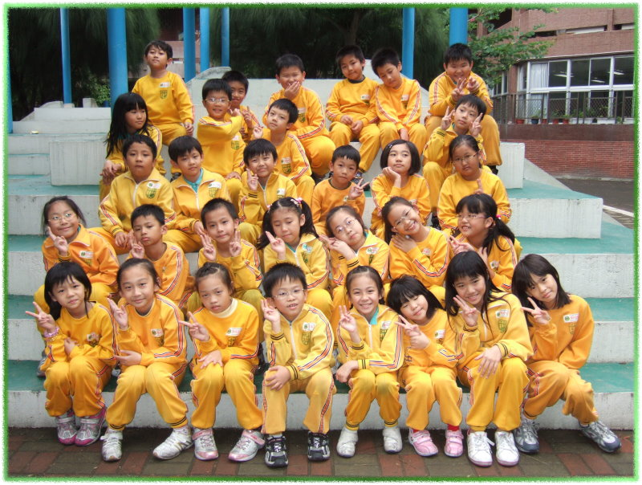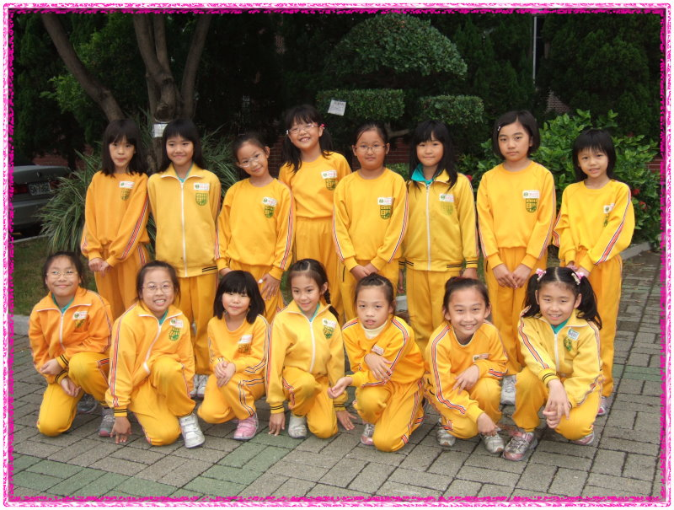
304 溫馨小棧—小帥哥與小美女 當我們同在一起→歌聲 笑聲滿行囊
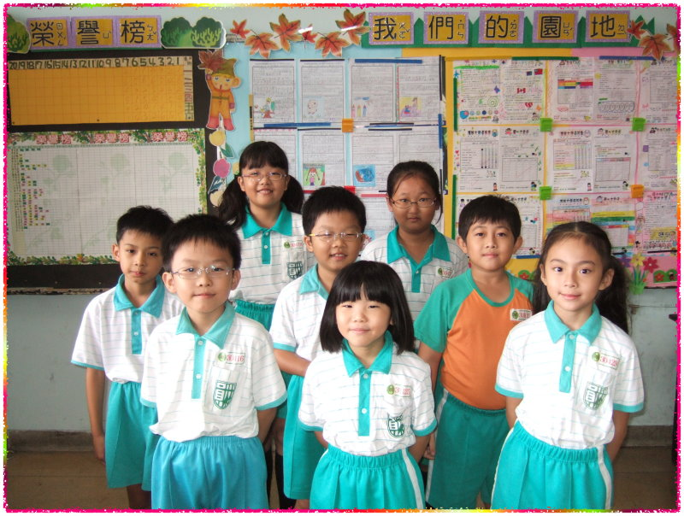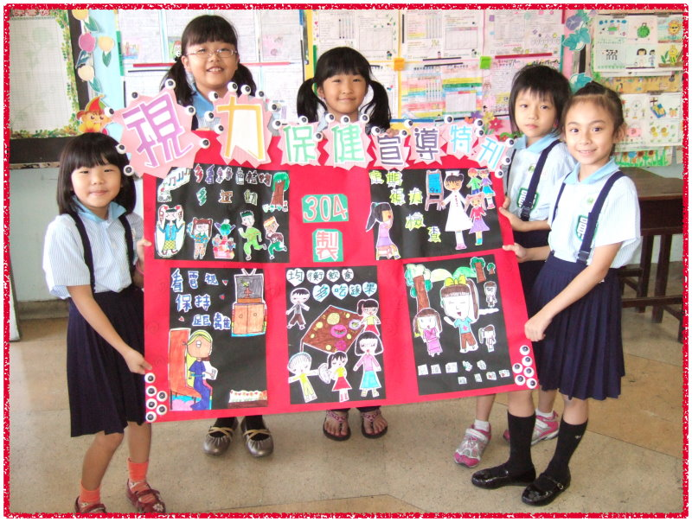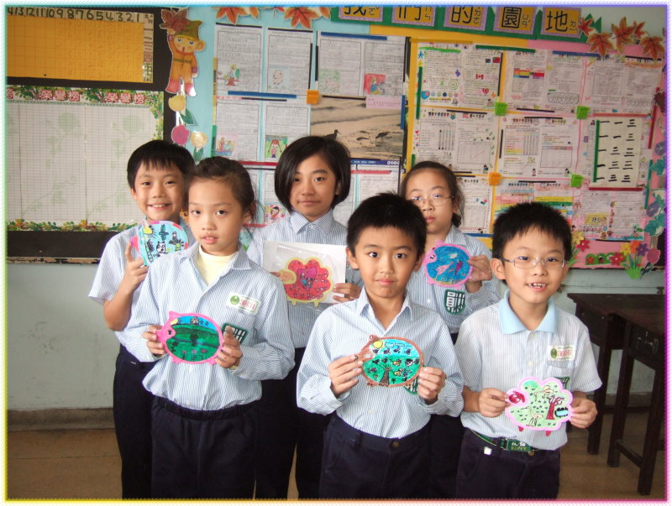
閱讀心得佳作小作者 視力宣導特刊壁報 美勞作品與我

各位老師大家好：
校刊班級經營部份，請編排稿件於11/10前送至xiang.fa@msa.hinet.net
照片jpg檔 ,350dpi以上,3~4 照片最恰當。

